متوسطة مباركي قدور بأم الدود (سعيدة ) المستوى :الرابعة متوسط
سلسلة تمارين حول التوتر المتناوب مع التصحيح
التمرين الأول:

نحرك قضيبا مغناطيسيا ذهابا و إيابا أمام وشيعة موصولة بجهاز الفولطمتر كما في الوثيقة رقم -1-
1 – ما طبيعة التيار المنتج بهذا التركيب ؟ و ما الظاهرة الكهربائية المعتمدة في هذا التركيب ؟
2 – استنتج قيمة التوتر الأعظمي $U_{max}$
3 – إذا كان تردد هذا التوتر هو f = 50hz فما قيمة الدور T ؟
4 – نستبدل جهاز الفولطمتر بجهاز راسم الاهتزاز المهبطي مثل عندئذ كيفيا الشكل الذي يظهر على شاشته

الوثيقة رقم – 1
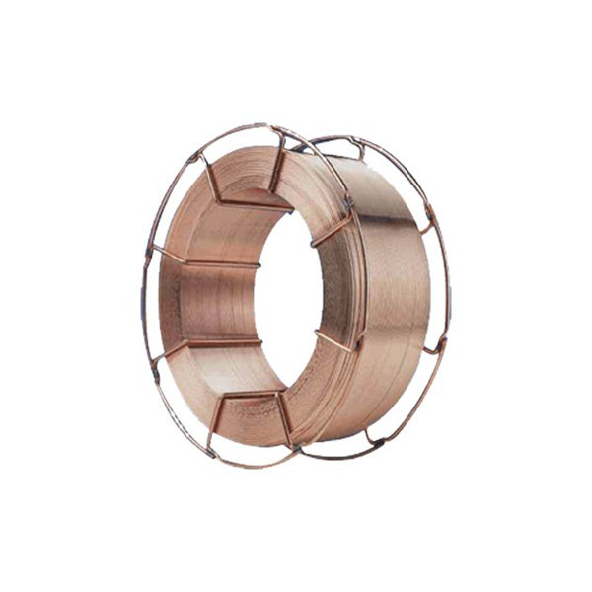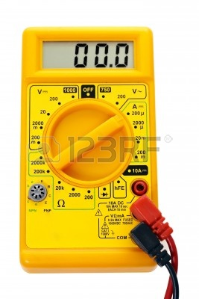
مغناطيس
فولطمتر
وشيعة
4.00

حل التمرين الأول:
1 – التيار المنتج في هذا التركيب : تيار كهربائي متناوب ، والظاهرة المعتمدة هي ظاهرة التحريض الكهرومغناطيسي
2 - استنتاج قيمة التوتر الأعظمي $U_{max}$ : من الوثيقة 1 القيمة المسجلة على جهاز الفولطمتر تمثل التوتر المنتج(الفعال او المفيد) $U_{eff}=4v$
$U_{max}= U_{eff}$×$\sqrt{2}$ =4×1.41 =5.64v $\frac{U_{max}}{U_{eff}}= \sqrt{2}$
و باستعمال العلاقة التالية:
ومنه :
$$U_{max}=5.64v$$
3 - حساب الدور T
$f= \frac{1}{T}$ $T= \frac{1}{f}=\frac{1}{50}$ = 0.02s $T=20ms$
لدينا العلاقة التالية :
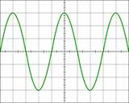
U(v)
t(ms)
4 - عندما نستبدل جهاز الفولطمتر بجهاز راسم الاهتزاز المهبطي يظهر
على شاشته منحنى جيبي (دوري) كمافي الشكل المقابل.

التمـــــــــرين الثــــــــــــــــــاني:
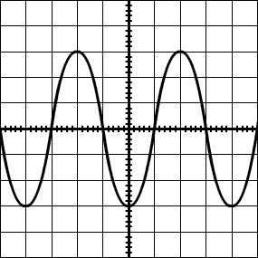

5ms/div
2.5V/div.
A
B
C
D
E
F
G
H
الوثيقة رقم – 2 -

من خلال المخطط الموضح في الوثيقة رقم – 2 أجب على ما يلي:
1 - ما نوع المولد الكهربائي المستعمل ؟ و لماذا؟
2 – ما اسم الجهاز الذي يعطينا هذا المنحنى البياني ؟
3 – ماذا تمثل كل من النقاط ,C, E , G A ؟
4 – ماذا تمثل المجالات التالية: ( AB)، ( AC)، ( AE ) ، ( CG) ، ( BF) ، ( DH) ؟
5 – أحسب الدور. 6 - التوتر المنتج(الفعال). 7 – اعط عدد تكرارات المنحنى البياني خلال الثانية الواحدة .
حل التمرين الثاني
1 – المولد المستعمل هو مولد للتوتر المتناوب
لأن المنحنى البياني للتوتر يتناوب بين قيم موجبة و قيم سالبة،(أو نقول له شدة متغيرة وجهتين متعاكستين).
2 – الجهاز الذي يعطينا هذا المنحنى البياني هو جهاز راسم الاهتزاز المهبطي.
3 – تمثل كل من النقاط: A ، C، E، G اللحظات التي يغير فيها التيار الكهربائي جهته.
4 – يمثل المجال AB ربع الدور و المجال AC يمثل نصف الدور و يمثل المجال (AE) الدور و أيضا المجالات
(CG) و (BF) و (DH) كلها تمثل الدور.
5 – حساب الدور T :
T=4div × 5ms/div T=20ms T=0.02s
6 – حساب التوتر المنتج( الفعال) Ueff : لدينا العلاقة التالية Ueff =$\frac{Umax}{\sqrt{2}}$أو =$\sqrt{2}$ $\frac{Umax}{Ueff}$ يجب أن نحسب أولا Umax من المنحنى البياني
Umax= 3div × 2.5v/div Umax=7.5v
ثم نعوض في العلاقة السابقة فنجد Ueff =$\frac{Umax}{\sqrt{2}}$
Ueff = $\frac{7.5}{\sqrt{2}}$ Ueff = 5.32v
7 – عدد تكرارات المنحنى البياني خلال الثانية الواحدة يقصد به التواتر f لدينا العلاقة :
f= $\frac{ 1}{T}$ f = $\frac{1}{0.02}$ f = 50 Hz

التمرين الثالث
نشاهد على شاشة راسم الاهتزاز المهبطي المقابل توتر كهربائي بين طرفي مولد
 . 1 . ما نوع هذا التوتر؟ برر إجابتك

20ms/div.
5V/div.
2. احسب القيمة الأعظمية للتوتر الكهربائي Umax.
3 . احسب قيمة التوتر الفعال (المنتج) Ueff.
4 . احسب دور التوتر الكهربائي (T).
5 . كم مرة تكرر هذا المنحنى البياني في الوثيقة؟
6 .أعط عدد تكرار المنحنى خلال1 ثانية. كيف يسمى هذا التكرار؟

حل التمرين الثالث
1 – نوع التوتر :هو توتر كهربائي متناوب لأنه يتميز بشدة متغيرة و جهتين متعاكستين( يناوب بين قيم موجبة و قيم سالبة).
2 – حساب التوتر الأعظمي Umax Umax = 3div × 5v/div Umax = 15v
3 –حساب التوتر المنتج( الفعال) Ueff : لدينا العلاقة التالية
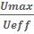 = Ueff = 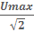 Ueff = Ueff = 10.64 v

T=4div ×20 ms / div T= 80 ms T= 0.08 s
4 – حساب الدورT :

5 – تكرر المنحنى البياني في الوثيقة مرتين ونصف (2.5).
6 – يسمى عدد تكرارات المنحنى البياني خلال الثانية الواحدة ب التواتر f .
f = f = f = 12.5 Hz

الوضعية الإدماجية (8ن):
عند عودة إسماعيل من المسجد رفقة والده بعد أداء صلاة العشاء مرت بجانبهما دراجة عادية ومصابيحها مشتعلة فقال الوالد بطاريتها على وشك الإتلاف لأن المصابيح تزداد توهجا أحيانا وتضعف أحيانا أخرى.
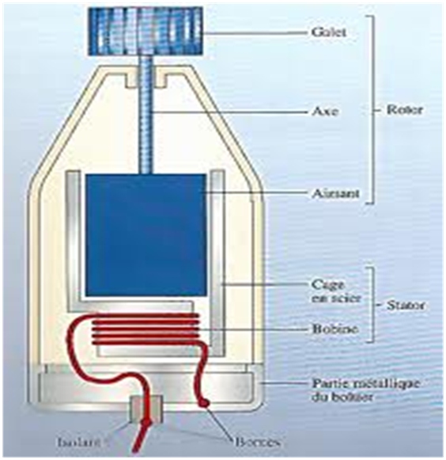
1
2
3
4
الشكل رقم -1-

فتبسم الابن من قول أبيه وقال يا أبتي الدراجة لا تحتوي على بطارية.

1 – من توافق كلام الابن أم أبيه؟
2 – ما مصدر توهج المصابيح؟
3 – متى يزداد توهج مصابيح الدراجة ومتى يضعف ؟
4 – ما اسم الجهاز الموضح حسب الشكل رقم (1) سم عندئذ العناصر المرقمة؟
5 – ما اسم مبدأ عمل هذا الجهاز (اسم الظاهرة)؟ من المحرض ومن المتحرض؟

ب ) – قمنا بتوصيل طرفي الجهاز الموضح في الشكل رقم (1) إلى جهاز راسم الاهتزاز المهبطي وبعد تدوير العنصر رقم 1 تحصلنا على المنحنى البياني المقابل أحسب من خلاله على مايلي:
1 –القيمة العظمى للتوتر الكهربائي .
2 – التوتر الفعال.

3 – التواتر.
4 – كم مرة تكرر المنحنى البياني في هذه الوثيقة؟
(تعطى الحساسيتين :( 3v/div و 10 ms/ div)

حل الوضعية الإدماجية :
1 – أوافق كلام الابن لأن الدراجة لا تحتوي على أي بطارية .
2 – مصدر توهج المصابيح هو الدينامو.
3 – يزداد توهج المصابيح عندما تزداد سرعة الدراجة فتزداد سرعة الدينامو فتزداد سرعة دوران المغناطيس أما الوشيعة ليزداد التوتر الكهربائي. ويضعف توهجهما عند التقليل من السرعة.

4 – يمثل الشكل رقم 1 دينامو دراجة.
والعناصر المرقمة هي : 1 – العجلة المسننة 2 – المحور 3 – المغناطيس 4 – الوشيعة .
5 – مبدأ عمل الدينامو : مبدأ التحريض الكهرومغناطيسي أو (ظاهرة التحريض الكهرومغناطيسي) فبمجرد دوران المغناطيس أمام الوشيعة أو العكس يتولد تيار متناوب . .
المغناطيس هو الجسم المحرض و الوشيعة هي الجسم المتحرض.
ب ) - 1 - حساب التوتر الأعظمي Umax من المنحنى البياني :
Umax= 2 div ×3 v/div Umax=6 v
2 – حساب التوتر المنتج Ueff من العلاقة:
Ueff = 4.25 v $\frac{6}{1.41}$ Ueff = =$\frac{Umax}{\sqrt{2}}$ Ueff = $\sqrt{2}$ $\frac{Umax}{Ueff}$

3 – لحساب التواتر f نحسب أولا الدور T
T = 3.5 div × 10 ms / div T = 35 ms T = 0.035 s

f = $\frac{1}{T}$ f = $\frac{1}{0.035}$ f = 28.57Hz
4 – تكرر المنحنى البياني في الوثيقة 5 مرات

مع تحيات الاستاذ : علو مخطار

